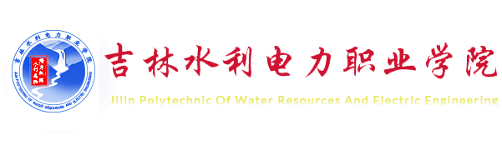

《XXXXX》实训任务书

|  |  |  |
| --- | --- | --- |
| **课程名称** | **：** |  |
| **授课专业** | **：** |  |
| **任课教师** | **：** |  |
| **所在教学单位** | **：** |  |

编制人：

年 月 日

**任务一：....................**

1. 教学目标：
2. 主要内容：

三、方法步骤：

四、实践要求：

五、考核验收

**任务二：................**

一、教学目标

二、主要内容

三、方法步骤

四、实践要求：

五、考核验收

**任务三：.....................**

一、教学目标

二、主要内容

三、方法步骤

四、实践要求：

五、考核验收

**任务四：....................**

**说明：**

1. 执行任务计划。在实践教学过程中，按照任务计划实施教学，落实实践教学任务。
2. 注重技能培养。以任务教学方式进行实践，关注学生操作内容过程，掌握任务内容技术技能。
3. 强化教学管理。在教学实践中，严格执行教学管理制度，保持良好的教学秩序，培养岗位任职意识。